8 класс

1. Когда подвешенный к динамометру сплошной груз опускают в воду, динамометр показывает Р1=34 Н, а когда груз опускают в керосин, динамометр показывает Р2=38 Н. Каковы объем и масса груза, если плотность керосина 800 кг/м3, плотность воды 1000 кг/м3.
2. В воду массой 1 кг при 20 0С брошен кусок мокрого снега массой 250 г. Когда весь снег растаял, общая температура стала равной 5 0С. Определите количество воды в комке снега. Удельная теплота плавления снега 334 , удельная теплоемкость воды 4200 .
3. Два жука бегут по прямой дорожке с постоянными одинаковыми скоростями. В начальный момент времени с расстояние между ними было равно . В момент времени  расстояние между ними стало равным . Какое расстояние  между ними будет в момент времени ?
4. Два шара, двигавшиеся навстречу друг другу, сталкиваются. В результате первый шар, имевший скорость 5м/с, остановился. Второй же шар, имевший скорость 3м/с, отлетел назад со скоростью 2м/с. Масса какого шара больше и во сколько раз?

5. Гидравлический пресс с двумя поршнями разного диаметра закреплен на бетонном полу в цехе. К штокам поршней прижаты два одинаковых ящик (см. рисунок). Минимальная сила, которую нужно приложить к левому ящику, чтобы сдвинуть оба ящика вправо, составляет . Аналогично, к правому ящику необходимо приложить не меньшую , чтобы сдвинуть оба ящика влево. Какую минимальную силу *F* необходимо приложить к точно такому же отдельно стоящему ящику, чтобы сдвинуть его с места? Учитывать трение только между ящиками и полом.



1. В калориметре находится вода, масса которой 100 г и температура 0°С. В него добавляют кусок льда, масса которого 20 г и температура −5°С. Какой будет температура содержимого калориметра после установления в нем теплового равновесия? Ответ выразите в градусах Цельсия (°С). Удельная теплоемкость воды 4200 Дж/кг0С, удельная теплота плавления льда 332 кДж/кг, удельная теплоемкость льда 2100 Дж/кг0С.
2. Бочку массой 30 кг и объемом 1 м3 заполнили стальными деталями разной формы, а затем залили машинным маслом. Масса доверху заполненной бочки составляет 5900 кг. Плотность масла 900 кг/м3, плотность стали 8000 кг/м3. Какой объем машинного масла залили в бочку?
3. Ученица Варя взвешивала алюминиевую деталь неправильной формы. Уравновесил деталь на весах такой набор гирек: 50г, 10г, 2г, 2г, 500 мг. Затем девочка налила в мензурку 100 мл воды и опустила в воду деталь и измерила новый уровень воды в мензурке. Какое значение объема содержимого мензурки должна была измерить ученица? Плотность алюминия Варя посмотрела в серьезном справочнике. Она оказалась равна 2,7г/см3.
4. Известно, что центр Земли в своем орбитальном движении вокруг Солнца летит со скоростью примерно 30 км/с. Когда мы будем двигаться быстрее по отношению к Солнцу: днем или ночью? На сколько будут различаться наши скорости, если предположить, что мы находимся на экваторе и сегодня 22 декабря. Длина земного экватора равна 40000 км
5. В племени Чао-ча шаманы добывают огонь трением. Один конец деревянной палочки трется при вращении об углубление в деревянной дощечке. Около углубления расположен сухой мох, который воспламеняется, если температура дерева достигнет 180°С. Дерево – плохой проводник тепла, поэтому нагревается при трении только 10 г древесины. На нагревание дерева идет 30% работы, совершаемой шаманом. При этом, ежесекундно, в окружающую среду уходит, в среднем, 10 Дж тепла. На поляне, где идет ритуал добывания огня, сейчас прохладно, температура 0°С. Сколько времени нужно для получения огня, если шаман может длительное время развивать мощность, вращая в руках палочку, 100 Вт? Удельную теплоемкость дерева примите равной 2кДж/кг°С.

Решение

Задача 1

Обозначим m – масса груза, V – объем.

Тогда

Вычитали из второго уравнения первое

Архимедовой силой в воздухе пренебрегаем.

Плотность ро=m/V=(po1*P2-po2*P2)/(P2-P1)=2700 кг/м^3

Ответ 5,4 кг, 2700 кг/м^3

2 Решение

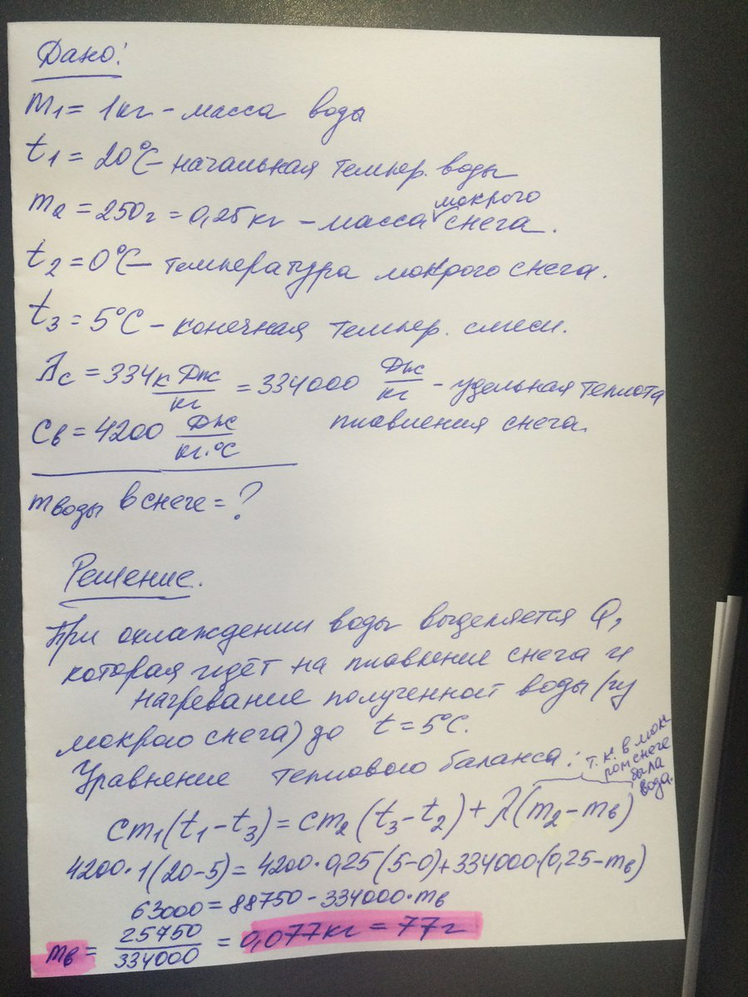

3. Дано













Относительная скорость жуков постоянная. В момент времени t2=20с, пройдет еще 10с с момента времени t1, когда расстояние было 5м. Так как за предыдущие 10с расстояние сократилось на 20-5=15м, то в следующий промежуток относительное положение жуков изменится еще на 15м, т.е.

5-15=-10м. Т.е. второй жук обгонит первого и удалится от него на расстояние 10м.

Ответ:10м (второй жук обогнал первого на 10м.)

Решение номер 4

Vo1=5м/с

Vo2=3м/с

V2=2м/с

m1/ m2-?

Согласно закона сохранения импульса имеем:  
m1Vo1-m2Vo2=m2V2  
5m1-3m2=2m2  
5m1=5m2  
m1=m2  
Ответ: массы обоих шаров одинаковы

5

Чтобы сдвинуть ящик с места, нужно преодолеть силу трения Fтр. В пер­вом опыте силы *Т1л* и *T1п*давления на левый и правый поршни соответственно связаны соотношением

*Т1л = k T1п,* где k *—* отношение площадей поршней. Минимальная сила F1 определяется условиями: *F1 = Fтр + Т1л,**T1п* ***=*** *Fтр.*

Аналогично, для второго опыта (когда сила действует справа):

*F2= Fтр + Т2п,**T2л* ***=*** *Fтр; T2л= k T2п.*

Из всех написанных уравнений находим *F= Fтр=.*

Номер 6

Поскольку температура t после установления теплового равновесия будет лежать между -5 и 0С, что ниже температуры плавления льда - замерзания воды, то в конце теплообмена в калориметре будет один лед. Вода, начиная замерзать сразу (т. к. ее начальная температура равна 0С), отдаст часть своей энергии при замерзании, а другую часть - при понижении температуры вновь образовавшегося льда от 0 до t C. Общее количество теплоты отдаваемой водой

Qw= mw* L+mw* cw* (0-t) (1).

Первоначальный же лед, нагреваясь от температуры -5 до tС, приобретет теплоту Qa= ma* ca* (t-(-5)) (2).

Исходя из теплового баланса приравниваем (1) и (2) и из полученного уравнения определяем t:

mw* L- mw* cw* t= ma* ca* (t+ 5).

t=(mw* L- 5ma* ca)/(mw* cw+ ma* ca)= (0,1*332- 5* 0,02* 2100)/(0,1* 4200+ 0,02* 2100)= 0,264C.

Итак, вопреки ожиданию температура оказалась положительной. Значит, первоначальная версия о замерзании всего количества воды оказалась неверной (из-за небольшого количества льда; но предугадать такой исход было трудно - расчет был необходим) . Новая - и теперь окончательная версия: вода замерзнет лишь частично, сохраняя свою начальную температуру, нарашивая первоначальный лед, который понизит свою температуру до температуры воды, т. е. до 0С. Иначе говоря, ИСКОМАЯ ТЕМПЕРАТУРА - ТО ЖЕ 0С!   
Можно рассчитать и массу замерзающего при этом воды; но в условиях задачи это не требуется

7

V1+V2=1

M=po*V

m1=900V1

m2=800V2

900V1+8000V2+30=5900

{V1+V2=1

{900V1+8000V2+30=5900 =>

{V2=1 –V1

{900V1+8000(1-V1)=5870 =>

900V1+8000-8000V1=5870=>

-7200V1=-2130

V1=0,3

0,3 м3 = 300 л

Ответ: 300 литров.

8

Посчитаем массу детали, сложив массу всех гирь (г) и поделить на плотность (г/см^3) - получите объем вытесненной воды в мензурке.

1мл = 1см^3

V-?

po=2,7г/см3.

50г, 10г, 2г, 2г, 500 мг=0,5г

m= 50+10+2+2+0,5=64,5 г.

Приведенный набор гирек означает, что масса детали 64,5 г.   
V= m/ p = 64,5 / 2,7=23,89cм3  
V2= 100+23,89=123,89cм3  
ИЛИ приблизительно решаем  
Тогда, зная плотность детали найдем ее объем V=m/ρ = 64,5 г/2,7 г/см3≈24 см3=24 мл.  
  
Объема содержимого мензурки во втором опыте больше исходного объема на объем детали, следовательно, объем во втором измерении равен 100 см3+ 24см3 = 124 см3.   
  
*Ответ:*Ученица должна получить следующий результат измерения объема – 124 мл

9

Решение

1. Земля вращается вокруг своей оси в ту же сторону, что и Земля вокруг Солнца.  
     
   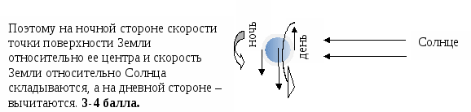  
     
   2. За сутки (24 ч = 24∙3600с = 86400 с) точка поверхности Земли относительно ее центра проходит расстояние 40000 км, значит движется со скоростью 0,46 км/с относительно центра Земли.   
     
   3. Так как в полночь скорость 30 км/с + 0,46 км/с, а в полдень 30 км/с - 0,46 км/с, то ночью точка поверхности Земли относительно Солнца движется на 0,92 км/с быстрее, чем днем.  
     
   Из-за наклона земной оси к плоскости, в которой Земля вращается вокруг Солнца, только два раза в году – 22 декабря и 22 июня - скорость точек земной поверхности лежит в этой плоскости   
     
   *Ответ:* 22 декабря ночная сторона Земли вращается на 0,92 км/с быстрее, чем дневная.

10

Полезная энергия Q=c*m*(t2-t1)-Q1=2000*0,01*(180-0)-10=3590 Дж  
Полная работа A=N*t  
По закону сохранения энергии 0,3*N*t=Q  
t=Q/0,3*N=35190/0,3*100=120 c=2 мин